6.Основные приемы редактирования
Построить прямоугольник. Выделить его. Из контекстного меню выбрать команду Разрушить.
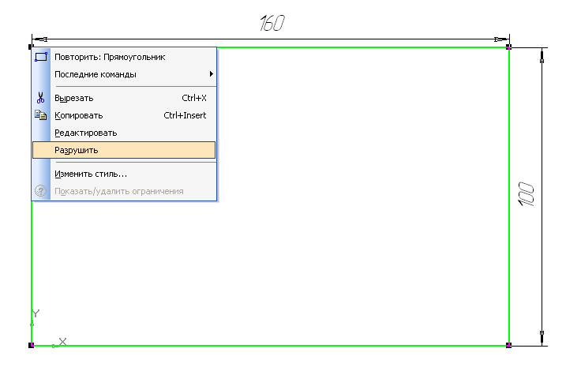
Построить скругления и фаски

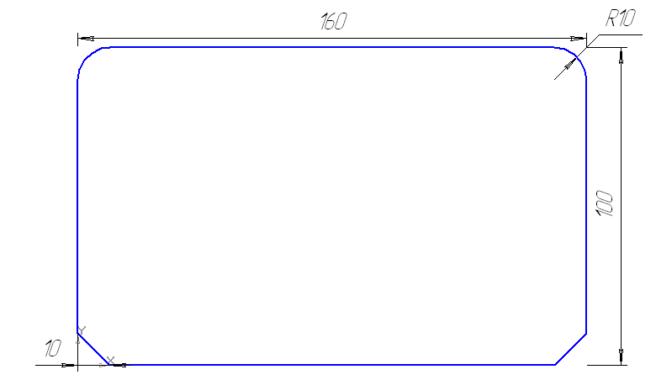

Построить окружность. Выделить ее. На панели Редактирование включите кнопку Копирование

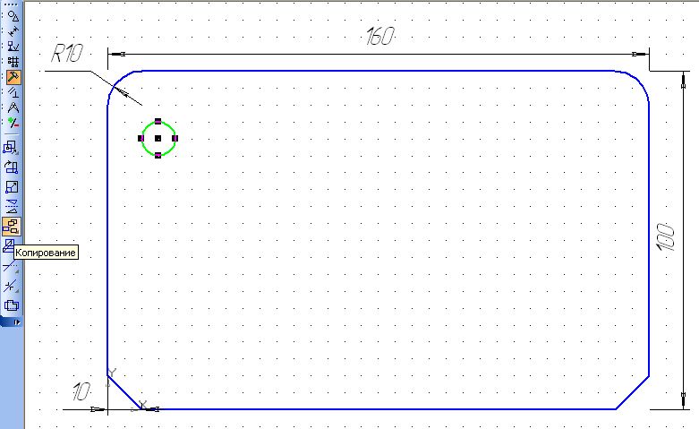

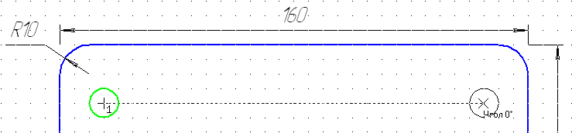
Щелкнуть ЛК мыши в центр окружности (базовая точка)
Сдвинуть копию на заданное расстояние
Щелкнуть ЛК мыши и зафиксировать положение копии
Щелкнуть ЛК мыши по кнопке
Построить прямоугольник. Выделить его. На панели Редактирование включите кнопку Поворот

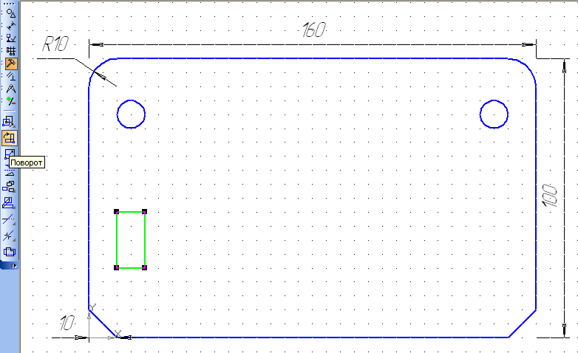

Щелкнуть ЛК мыши по одной из вершин прямоугольника (центр поворота)
Щелкнуть ЛК мыши по другой из вершин прямоугольника (базовая точка)
Щелкнуть ЛК мыши и зафиксировать положение копии
Щелкнуть ЛК мыши по кнопке

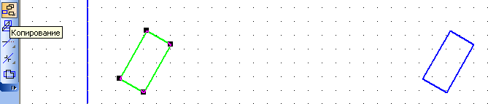

Щелкнуть ЛК мыши по одной из вершин прямоугольника (базовая точка)
Сдвинуть копию на заданное расстояние
Щелкнуть ЛК мыши и зафиксировать положение копии
Щелкнуть ЛК мыши по кнопке

Выделить копию прямоугольника. На панели Редактирование включите кнопку Симметрия
Измените режим копирования (Удалять исходные объекты)
Щелкнуть ЛК мыши по одной из вершин прямоугольника (базовая точка)
Щелкнуть ЛК мыши по точке на вертикальной оси симметрии
Щелкнуть ЛК мыши и зафиксировать положение копии
Щелкнуть ЛК мыши по кнопке

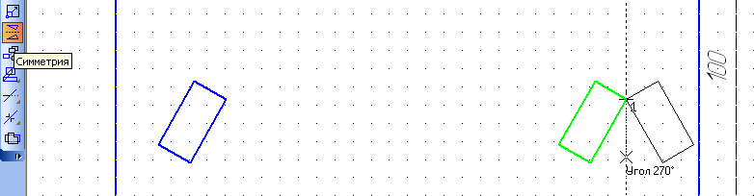

На панели Редактирование включите кнопку Сдвиг
Щелкнуть ЛК мыши по одной из вершин прямоугольника (базовая точка)
Сдвинуть копию на заданное расстояние
Щелкнуть ЛК мыши и зафиксировать положение копии
Щелкнуть ЛК мыши по кнопке

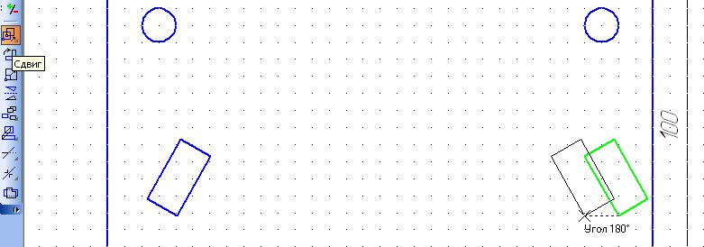

Построить окружность радиусом 40 мм.
Построить окружность радиусом 3 мм. Выделить ее.
На панели Редактирование нажать и удерживать кнопку Копирование
Щелкнуть ЛК мыши по кнопке Копия по окружности

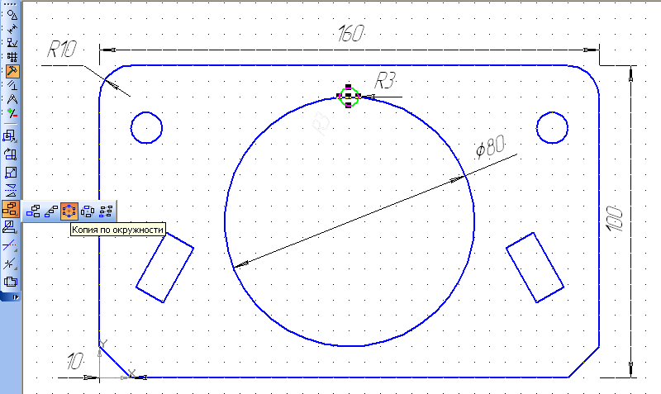

Установить Количество копий: 12
Изменить режим построения (Вдоль всей окружности)
Щелкнуть ЛК мыши в центре окружности радиусом 40 мм.
Щелкнуть ЛК мыши по кнопке Создать объект 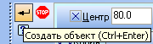
Щелкнуть ЛК мыши по кнопке
Выделить окружность радиусом 40 мм и удалить ее с помощью клавиши Delete на клавиатуре.
Щелкнуть ЛК мыши по кнопке Обновить изображение 